ООО «УК«АЭМ Трейд»
Юр. адрес: 420073, г. Казань, ул. Гвардейская, д.33, оф.609
Почт. адрес: 420054, г. Казань, а/я 313
Тел./факс: (843) 245-66-00,(843) 203-32-36, (843) 290-06-26, +7 927 243-87-18
Р/с 40702810800390011064 ООО БАНК «АВЕРС» г. Казань
К/с 30101810500000000774 БИК 049205774
www. aem-treid.ru e-mail: aem-treid-rishat@mail.ru
Сибгатуллин Ришат 8-9046-661-017
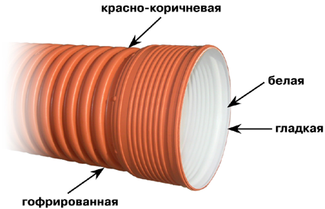ПРАЙС-ЛИСТ
Трубы гофрированные
полимерные для наружных систем безнапорного водоотведения
ГОСТ Р 54475-2011

Цены действительны с 13.01.2018 г.
OD, наруж. диам. трубы, мм | ID, внутр. диам.  трубы, мм | SN8  Цена*,  руб. с НДС | SN10  Цена*,  руб. с НДС | SN16  Цена**,  руб. с НДС
160 | 139 | 3 056 | 3 362 | 3 769
200 | 174 | 4 103 | 3 925 | 5 473
225 | 200 | 5 151 | 4 927 | 8 046
250 | 217 | 6 751 | 6 546 | 9 798
285 | 250 | 7 783 | 7 445 | 11 226
315 | 275 | 9 999 | 9 990 | 14 279
340 | 300 | 10 449 | 10 473 | 16 910
400 | 348 | 15 255 | 15 255 | 23 516
500 | 432 | 25 018 | 25 018 | 35 924
630 | 542 | 37 042 | 39 560 | 50 758
*Цена включает в себя 6 п.м. трубы с раструбом в комплекте с 1 резиновым уплотнителем. Цвет - красно-коричневый снаружи, белый – внутри для труб SN8
** Трубы SN16 диаметром 160-340мм производятся без раструба и поставляются в комплекте с 1 муфтой и 2 резиновыми уплотнителями. Цвет - красно-коричневый снаружи, желтый – внутри для труб SN16
Муфта Муфта для прохода Уплотнитель
соединительная с упором через ж/б колодец резиновый
OD, наружный  диаметр  трубы, мм | Цена за 1 шт.,  руб. с  учетом НДС |  | OD, наружный  диаметр  трубы, мм | Цена за 1 шт.,  руб. с  учетом НДС |  | OD, наружный  диаметр  трубы, мм | Цена за 1 шт.,  руб. с  учетом НДС
160 | 420 |  | 160 | 749 |  | 160 | 183
200 | 641 |  | 200 | 1 218 |  | 200 | 239
225 | 1 265 |  | 225 | 1 899 |  | 225 | 264
250 | 1 391 |  | 250 | 2 089 |  | 250 | 304
285 | 1 585 |  | 285 | 2 381 |  | 285 | 335
315 | 1 745 |  | 315 | 2 619 |  | 315 | 673
340 | 2 535 |  | 340 | 3 798 |  | 340 | 773
400 | 3 565 |  | 400 | 4 705 |  | 400 | 905
500 | 8 855 |  | 500 | 6 894 |  | 500 | 1 549
630 | 15 015 |  | 630 | 9 384 |  | 630 | 2 323
Действует гибкая система скидок!

